


Bases de Programación en Ensamblador


Programación de Bajo Nivel

Actividad 2

Alumno: Quijas Contreras Victor Manuel
Código: 220429771
Carrera: ICOM
Profesor: Meza Espinosa José Juan
Fecha: 01/02/2026

Índice
Índice 1
Tabla de ilustraciones 1
Código comentado 1
Conclusión 2
Bibliografía 2

Tabla de ilustraciones
Ilustración 1. Definición de variables 1
Ilustración 2. Código - 1ra sección 2
Ilustración 3. Código - 2da sección 2

Código comentado
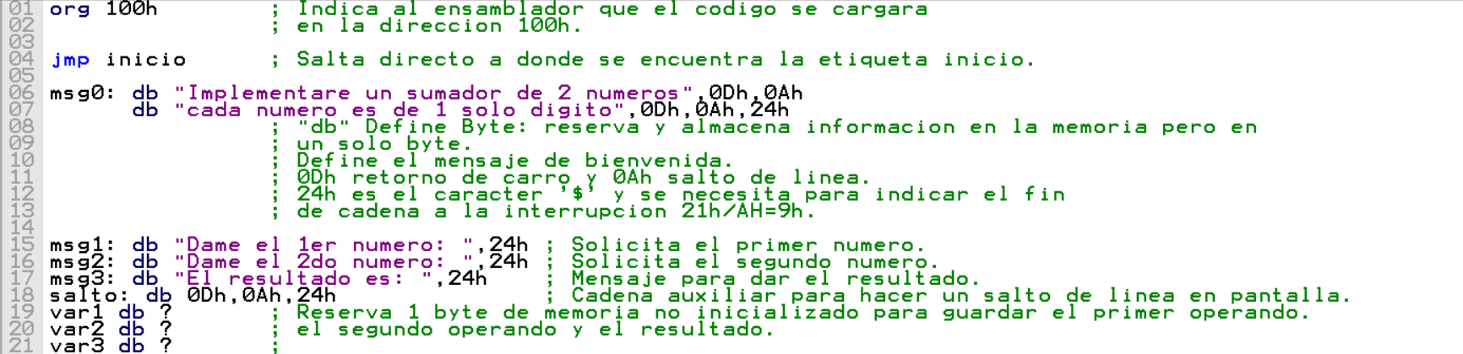
Ilustración 1. Definición de variables
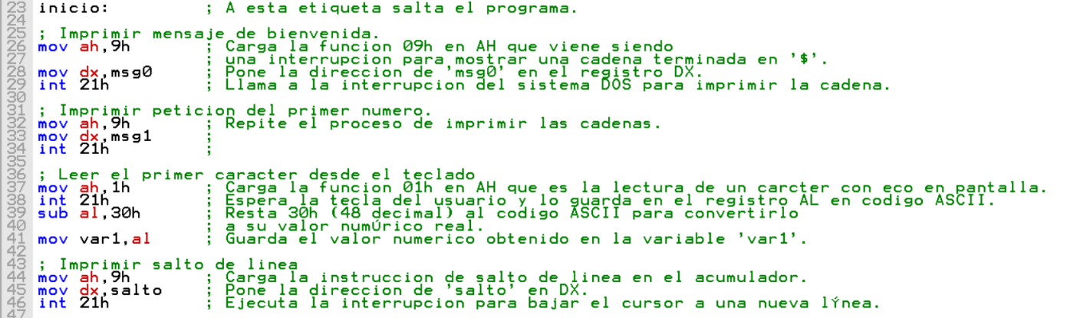
Ilustración 2. Código - 1ra sección
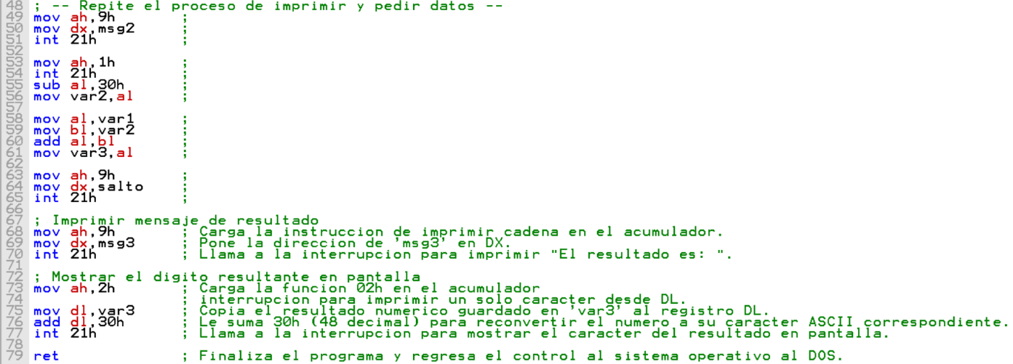
Ilustración 3. Código - 2da sección

Preguntas
- ¿Por qué se utiliza jmp inicio al principio del programa?
Para saltar directo a la etiqueta señalada, en el caso del ejemplo, a la sección de código.
- ¿Qué tipo de información contienen msg0, msg1, msg2 y msg3?
Contienen cadenas de caracteres, cada carácter se guarda en un byte en formato ASCII.
- ¿Qué significa db?
Significa “Define Byte” y se encarga de asignar y definir espacio en la memoria del tamaño de un byte.
- ¿Por qué antes de int 21h se coloca el número de función en AH?
Porque se necesita cargar la instrucción en la parte alta del acumulador antes de ejecutar con la interrupción 21.
- ¿Qué registro se utiliza para indicar la dirección del mensaje que se va a imprimir?
El registro de 16 bits DX.
- ¿Por qué es necesario hacer sub al,30h?
Para transformar el carácter de código ASCII a su valor real.
- ¿Qué diferencia existe entre el carácter '5' y el valor numérico 5?
El carácter se encuentra en código ASCII mientras que el valor numérico es su propio valor.
- Si el usuario introduce '8', ¿qué valor hexadecimal tiene originalmente AL?
38h.
- ¿En qué registro se realiza realmente la suma?
En la parte baja del acumulador
- ¿Por qué el programa utiliza AL y BL en lugar de AX y BX?
Porque almacena caracteres de un solo dígito de 8 bits.
- ¿Qué sucede si el usuario introduce a en lugar de un número?
El programa funcionará sin problema, pero operará con el valor del código ASCII de ‘a’ y eso generará un resultado que parezca incorrecto o algún otro tipo de carácter.
- ¿Qué registro podríamos utilizar para detectar un acarreo después de ADD?
El registro de bandera acarreo.
- ¿Por qué no podemos simplemente sumar directamente los caracteres que introduce el usuario?
Porque al estar en código ASCII el resultado no sería correcto, no estamos sumando valores sino ids.
- ¿Dónde ocurre la conversión ASCII → número?
En la línea 39 y 55.

Conclusión
Comprender cuales son las instrucciones que se pueden aplicar en lenguaje ensamblador y cómo funciona el ciclo de carga y ejecución de estas mismas es fundamental para comenzar a programar a bajo nivel, la actividad nos muestra el uso de las instrucciones necesarias para entrada y salida de datos, que valores necesita la instrucción para ejecutarse e incluso el formato de conversión de valores tipo caracteres a su valor real. La finalidad de esta actividad es establecer las bases para realizar programas más complejos

[9:41 p. m., 14/9/2026] Victor Quijas: La finalidad de esta actividad es establecer las bases para realizar programas más complejos.Bibliografía
- Espinosa, J. J. M. (s/f). int 21h int 10h. Recuperado https://drive.google.com/drive/folders/13eTLM4CpLLdw8hrTZ96qEWDraWx0n3id

